Information vid

utlämning av elrullstol

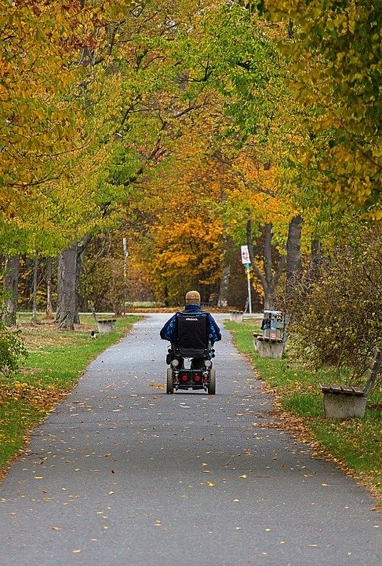

Innehåll
Försäkring 3
Uppföljning …………………………………………………………………………..3
Regelbunden skötsel av elrullstolen 4
Laddning 4
Rengöring 4
Däck 4
Förvaring 5
Att observera inför resa 6
Bil 6
Att tänka på vid transport av person i rullstol 6
Färdtjänst 7
Flyg 7
Service/reparation 8
Att tänka på 8

Försäkring
Du bör teckna någon form av försäkring som träder in om du blir ersättningsskyldig för skada på elrullstolen eller om du kör på och skadar någon annan.
Försäkringen kan se olika ut hos olika bolag, priser kan också variera, så hör dig gärna för med flera olika försäkringsbolag.

Uppföljning
Vid förskrivning av elrullstol är uppföljningsbesök med fokus på nytta, funktion och säkerhet en viktig och obligatorisk del. Uppföljningarna görs av ansvarig arbetsterapeut.

Regelbunden skötsel av elrullstolen
Förebygger besvärliga och tidsödande reparationer.

Laddning
För att säkra funktion och livslängd på batterierna krävs regelbunden laddning.
Det är överladdningsskydd på laddaren och stolen tar bara den ström den behöver. Hur lång tid det tar att ladda batterierna kan variera beroende på batteriernas ålder och olika stolar.
Vi rekommenderar att du laddar stolen varje natt (10-12 timmar). Om stolen blir stående en längre tid bör du underhållsladda en gång i månaden. Eller ännu bättre är att stolen står på ständig laddning tills du ska ta den i bruk igen. Batteribyte på grund av bristande underhåll kan debiteras brukaren.

Rengöring
Rengör stolen med fuktig trasa, använd diskmedel om den är hårt nedsmutsad. Spola inte stolen med vatten!! Elektronik och batterier tål inte vatten.

Däck
De flesta av våra stolar har massiva däck. Om stolen har luftpumpade däck så kontrollera att däcken är välpumpade. Rekommenderat lufttryck finns angivet i bruksanvisningen.

Förvaring
Elrullstolen ska förvaras i ett låst utrymme (i bostaden eller annat utrymme där ett begränsat antal personer har tillgång till nyckel).
Utrymmet ska hålla +5º och ha tillgång till el. Bra om användaren själv kan ta sig in/ut så att elrullstolen blir enkel att använda.
Det är viktigt att elrullstolen ej förvaras i fuktig miljö. Elektroniken kan påverkas så att stolen blir svår att köra.
OBS! Tänk på detta även under sommarhalvåret då nattfukt/dagg kan förekomma även om det är varmt ute.

Att observera inför resa

Bil
Tänk på att förankra elrullstolen ordentligt med spännremmar vid transport i bil. En elrullstol väger mellan 90-200 kg så remmarna bör vara avsedda för dessa vikter. Se efter i bruksanvisningen var fästpunkterna sitter.

Att tänka på vid transport av person i rullstol
- Chauffören/föraren är ansvarig för transporten
- Var noga med att säkra lösa föremål såsom kryckor, benstöd och handbagage.
- Rullstolens stabiliseringsbälte är ej ett säkerhetsbälte utan ett positioneringsbälte.
- Bilens trepunktsbälte ska användas.
- Läs i bruksanvisningen om eventuella tillbehör behövs.

Färdtjänst
Du bör ange till färdtjänst att du har elrullstol när du beställer bil. Viktigt att stolen fästs i bilen på angivna punkter. Har du en trehjulig elrullstol ska du flytta över till vanligt säte i färdtjänstbussen. Ange även detta då du beställer fordon.
Om elrullstolen skulle bli skadad under transport med färdtjänst ska du göra en skadeanmälan hos färdtjänst och Ditt försäkringsbolag. Du bör också kontakta din arbetsterapeut för en olycksfallsbeskrivning.

Flyg
Det är viktigt att du tar reda på vilka regler som gäller vid resa med det flygbolag som du anlitar eftersom flygbolagen har olika regler.

Har du syrgas som ska med på elrullstolen måste du även ange detta. Du bör då tala om vilken syrgastyp du har, så får flygbolaget ange de bestämmelser som gäller.

Om elrullstolen blir skadad eller stulen under transport ska du göra en skadeanmälan på plats till det flygbolag du anlitat. Du ska även göra en anmälan till ditt försäkringsbolag och arbetsterapeut.

Kostnader i samband med att hjälpmedel transporteras eller används utomlands ersätts inte av Regionen.

Service/reparation
Vid behov av reparation av din elrullstol:
Ring och boka tid hos tekniker på Hjälpmedelscentralen
tfn: 010-242 87 00 knappval 2, teknisk service.

Att tänka på
- Rengöring
- Batteriladdning
- Eventuell pumpning av däck
OBS! Om du inte använder stolen under en längre period måste du ändå underhållsladda den, minst 1 gång per månad. Annars är det bättre att stolen står på ständig laddning, laddaren har överladdningsskydd.

